VENDIM

Nr. 774, datë 5.9.2013

PËR NJË NDRYSHIM NË VENDIMIN NR. 815, DATË 29.11.2007 TË KËSHILLIT TË MINISTRAVE “PËR MIRATIMIN E LISTËS SHTESË TË INVENTARIT TË PRONAVE TË PALUAJTSHME SHTETËRORE, TË CILAT I KALOJNË NË PËRGJEGJËSI ADMINISTRIMI MINISTRISË SË BRENDSHME PËR GARDËN E REPUBLIKËS”

Në mbështetje të nenit 100 të Kushtetutës dhe të neneve 8 pika 3, 10, 13 e 15 shkronja “a” të ligjit nr. 8743, datë 22.2.2001 “Për pronat e paluajtshme të shtetit”, të ndryshuar, me propozimin e Ministrit të Brendshëm, Këshilli i Ministrave

VENDOSI:

1. Miratimin e një ndryshimi në listën që i bashkëlidhet vendimit nr. 815, datë 29.11.2007 të Këshillit të Ministrave.
2. Heqjen nga lista e inventarit të pronave në përgjegjësi administrimi të Ministrisë së Brendshme, për Gardën e Republikës, të sipërfaqeve të pronës me emërtimin “Garda e Republikës, Garnizon”, të ndodhura në zonën kadastrale 8270, e përbërë nga pronat me numër pasurie 4/134 dhe pjesë e pasurisë 4/134, me sipërfaqe përkatësisht 2616 (dy mijë e gjashtëqind e gjashtëmbëdhjetë) m², 620 (gjashtëqind e njëzet) m², 3876 (tre mijë e tetëqind e shtatëdhjetë e gjashtë) m² dhe 442 (katërqind e dyzet e dy) m², gjithsej me sipërfaqe totale 7554 (shtatë mijë e pesëqind e pesëdhjetë e katër) m², sipas planvendosjeve që i bashkëlidhen këtij vendimi.
3. Ngarkohen Ministri i Brendshëm dhe Kryeregjistruesi i Pasurive të Paluajtshme të Republikës së Shqipërisë për zbatimin e këtij vendimi.
Ky vendim hyn në fuqi në datën 29.8.2013 dhe botohet në Fletoren Zyrtare.

KRYEMINISTRI
Sali Berisha

REPUBLIKA E SHQIPËRISË
MINISTRIA E DREJTËSISË
AGJENCIA E KTHIMIT DHE KOMPENSIMIT TË PRONAVE
Adresa: Rruga “Muhamet Gjollesha”, nr. 54, tel.: ++3554256831/35
PLANVENDOSJA E PRONËS
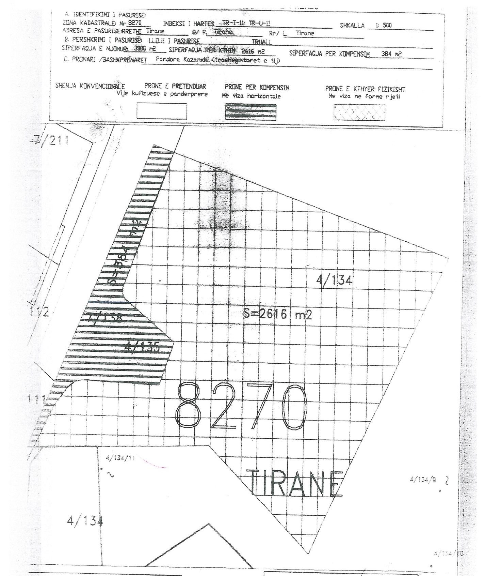

REPUBLIKA E SHQIPËRISË
MINISTRIA E DREJTËSISË
AGJENCIA KTHIMIT DHE KOMPENSIMIT TË PRONAVE
Adresa: Rruga “Muhamet Gjollesha”, nr. 54, tel.: ++3554256831/35
PLANVENDOSJA E PRONËS
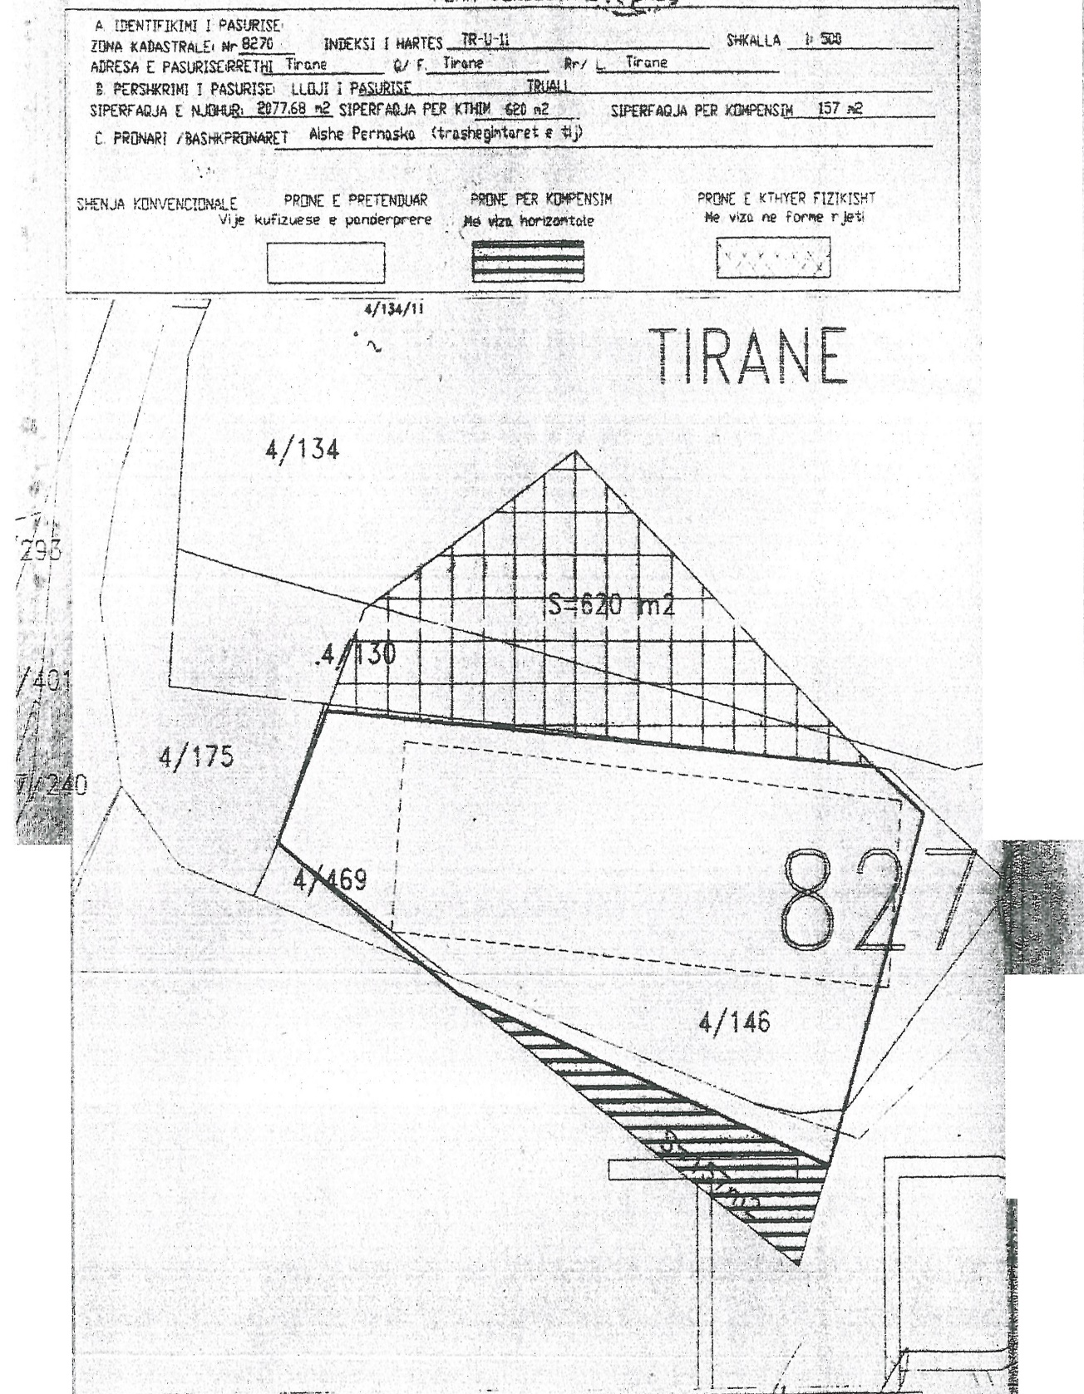

REPUBLIKA E SHQIPËRISË
MINISTRIA E DREJTËSISË
AGJENCIA E KTHIMIT DHE KOMPENSIMIT TË PRONAVE
Adresa: Rruga “Muhamet Gjollesha”, nr. 54, tel.: ++3554256831/35
PLANVENDOSJA E PRONËS
